DAMALS UND HEUTE

Früher war er jung und arm.
Er hatte keine Arbeit
und kein Geld.
Damals hatte er nichts,
nur Zeit, sehr viel Zeit.
Dann hatte er Arbeit und Geld,
er hatte ein Haus und ein Auto.
Er war reich und hatte alles,
nur keine Zeit.
Jetzt hat er wieder keine Arbeit,
aber Zeit, sehr viel Zeit.
Ergänze das Verb „sein“ oder "haben" im Präteritum!

Gestern _______________ Sonntag.
Vorgestern _______________ Alex bei den Großeltern.
Wo _______________ du am Wochenende.
_______________ ihr am Samstag im Kino?
Am Vormittag _______________ wir in der Schule.
Gestern _______________ wir viele Hausaufgaben und ich _______________ keine Zeit.
_______________ ihr gestern Nachmittag Training?
Der Film _______________ sehr langweilig.
Wo _______________ Sie gestern, Frau Mühlheim? I
Ich _______________ leider nie einen Hund.
Wir ________________noch nicht in Bregenz.
_______________ Sie gestern Fieber, Frau Müller?
Wann _______________ Maria Geburtstag?

IMPERFEKT( PRÄTERITUM)
SEIN | HABEN
ich war | ich hatte
du warst | du hattest
er war | er hatte
wir waren | wir hatten
ihr wart | ihr hattet
sie waren | sie hatten

Wie war das früher? Wie ist das heute?

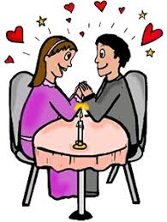 | 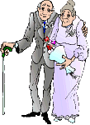 |  | 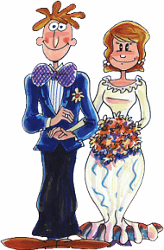
 | 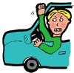 | 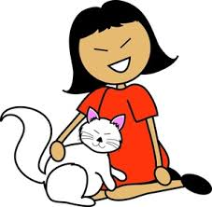 | 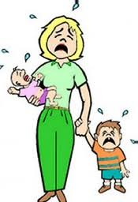

WO WARST DU?

Schreib sein oder haben im Präteritum in der richtigen Person.

- Hallo Max, wo........................ du gestern? Wir..................... doch eine Verabredung.
- Tut mir leid, ich.......................... bei meinen Eltern. Meine Mutter........................ Geburtstag, und die ganze Familie........................... da. Plötzlich ....................... meine Großmutter die Idee, an den Strand zu fahren. Es .............................. ja auch ein schöner Tag. Aber wir ......................... nur drei Autos für alle, in meinem Auto ................................ fünf Leute. Plötzlich ......................... mein Auto kaputt. Niemand............. in der Nähe. Erst nach einer Stunde ................................. wir Glück, ein Taxifahrer............... auf dem Weg in die Stadt und................ Platz für uns alle. Ich......................... erst um 1 Uhr nachts zu Hause.
- Das.................. ja ein toller Ausflug. Na, dann bis morgen.

Jetz schreib wie diese Leute früher waren und was sie hatten
1.............................................
2.............................................
3............................................
4.............................................
5..............................................
Früher war ich jung und hübsch.

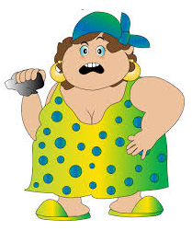
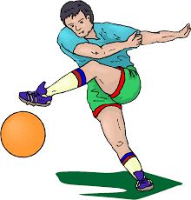

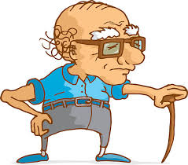
1.............................................
2.............................................
3............................................
4.............................................
5..............................................

